简报
四川省成都市双流区中学音乐名教师（陈双）工作室
2020（第13期）
笔酣墨饱探教学 感心动耳育新人
龙文百斛鼎，笔力可独扛。为提高工作室成员学术领域研究水平，工作室于2020年7月28日非常有幸的邀请到《教育科学论坛》编辑陈兴中老师进行了一天关于撰写高质量学科专业论文的专题培训。四川省中学名教师（陈双）工作室全体成员、音乐双流区工作室及双流艺体中学所有音乐教师参加了此次培训，每一天都是崭新的旅程，满满一天充实的培训让每一位成员受益匪浅。
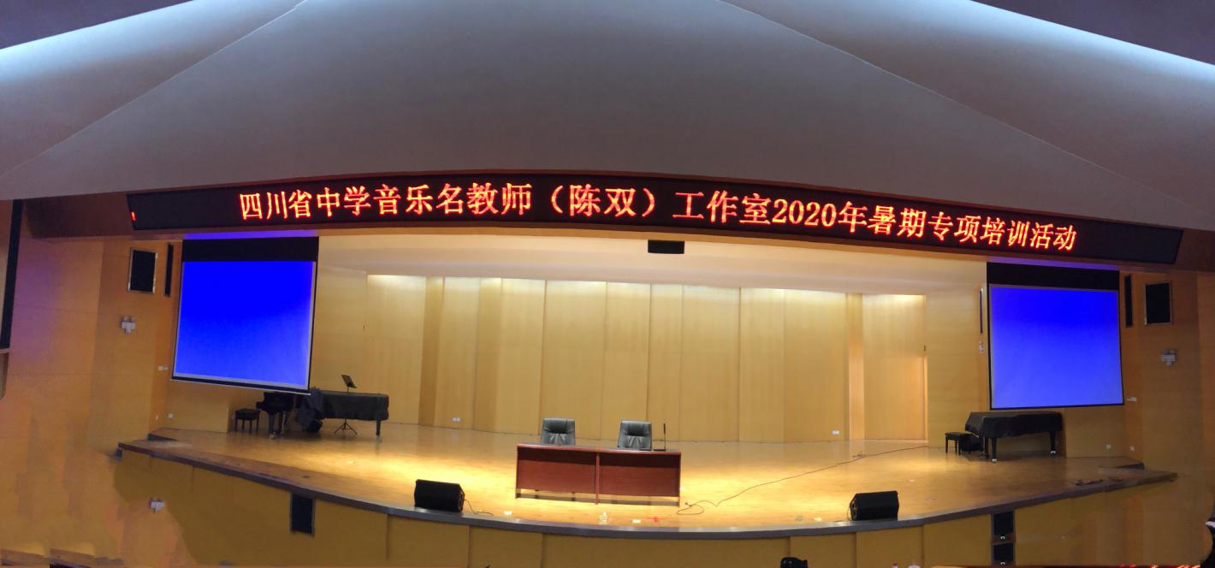
精剖析 深思考
7月28日上午9:00，在双流艺体中学音乐厅以成员论文分享沙龙的活动形式进行了学习、讲座。工作室每位成员分享了独立撰写的两篇论文。大家从学科发展、学术价值、文献价值等多方面、多方位地对对论文进行了深入的分析、讨论。通过剖析发现了工作室成员所撰写的论文中存在不少问题，如：观点不够鲜明，论证的逻辑不够严密，内容中缺少最新的数据，论证上不够深入，证明论点的详细实际的数据还显得略缺少，文章中有些应用其他文献资料的地方没有用注释标注，此外，格式不够规范，真正属于自己的创新内容还不够。
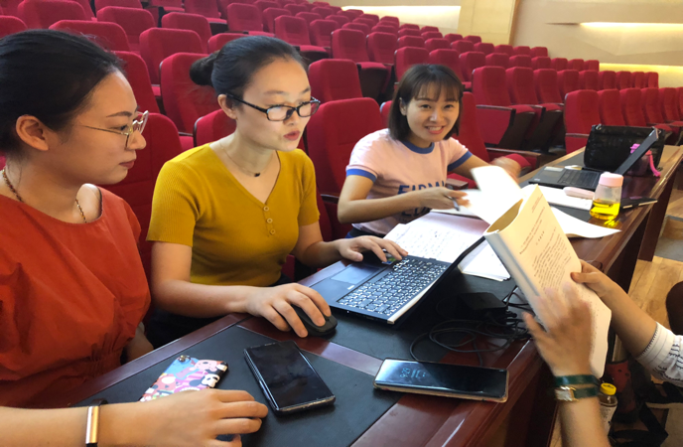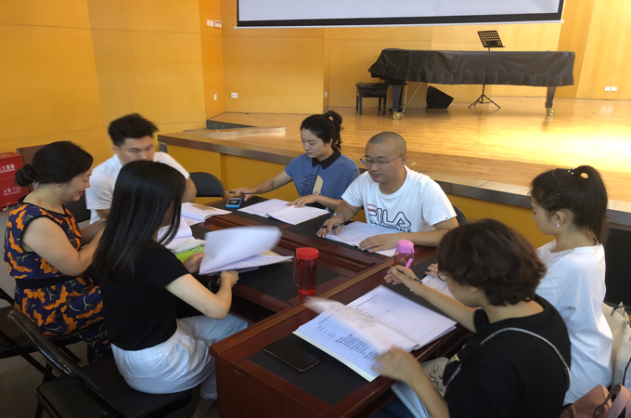
随后，就工作室成员论文中出现的问题及大家对于撰写论文的困惑。又展开了查找资料、现场分组整改活动。
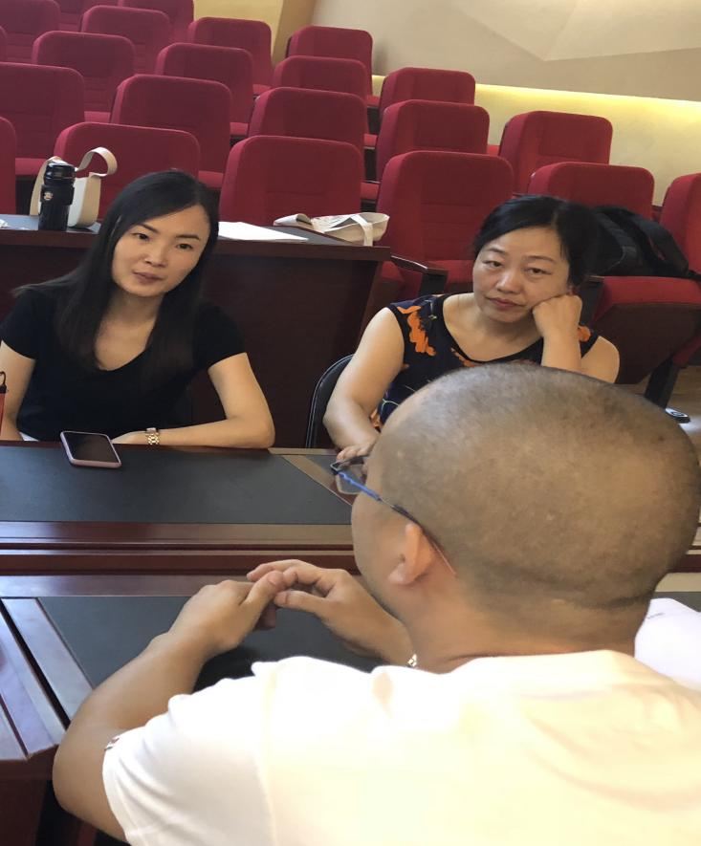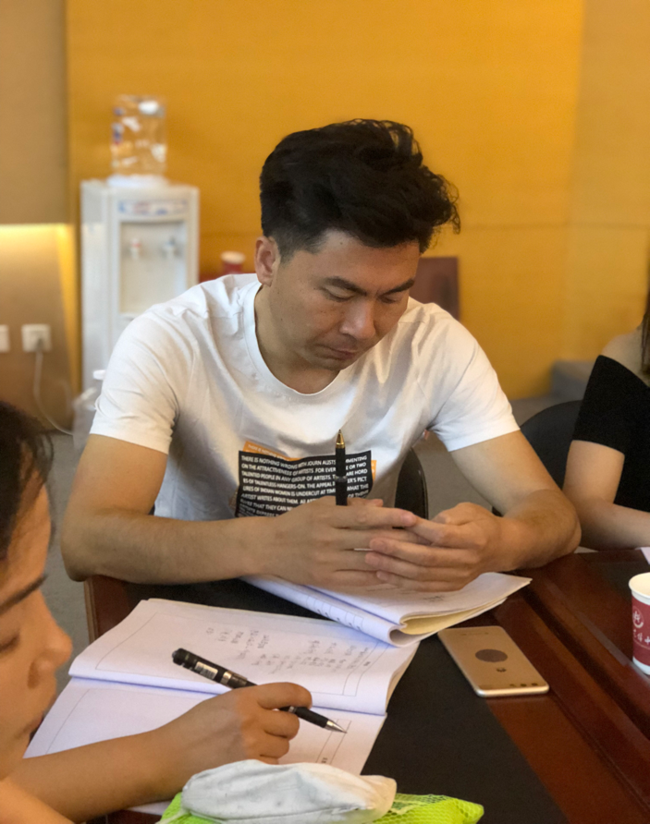
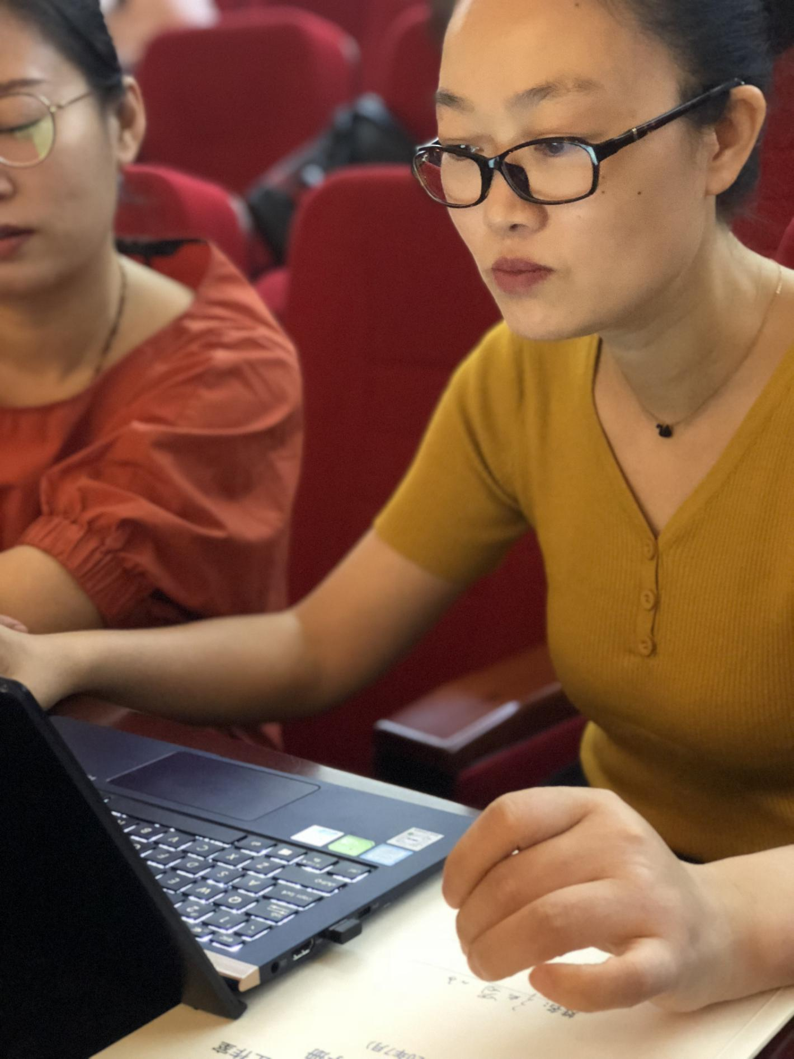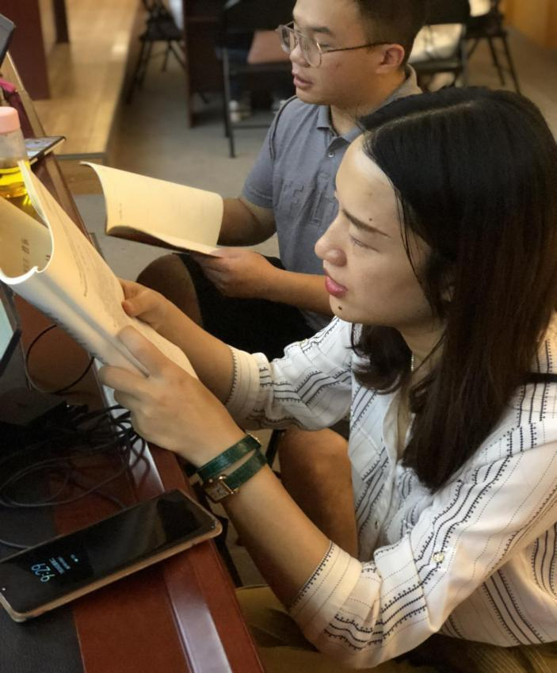
大家经过分享、分析、讨论、整改、反思。意识到一篇好的论文，首先是论文的选题是否合适，要重视基础研究，其次是论文的结构是否合理，在分析问题，拆分问题的时候，注意避免结构散乱，论据不充分的问题。只有结构合理，逻辑清晰的论文才可能高质量。还要重视参考文献，利用高质量的文献提高研究的效率和质量。创新点的问题也是相当重要的一环，在做研究的时候，要有意识的借鉴，引用其他学科的东西，或者将本专业的东西应用到其他学科领域的研究中，实现学科交叉，获得创新。

价值优先 突出亮点 传播主张 创造思想
7月28日下午2:30，陈老师就上午成员们的议题更深入的进行了名为《价值优先：教育写作成功密码》的讲座。
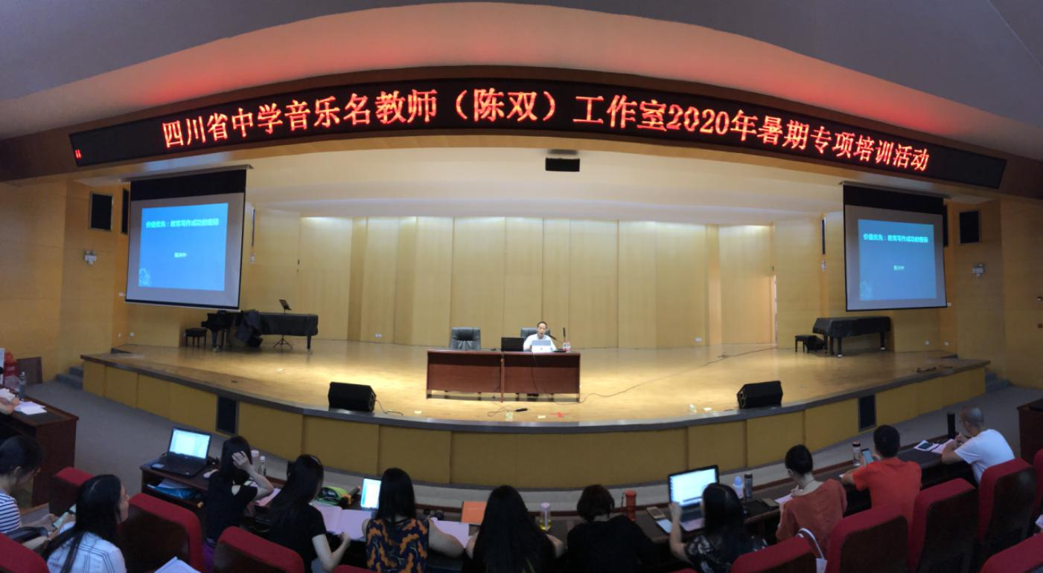

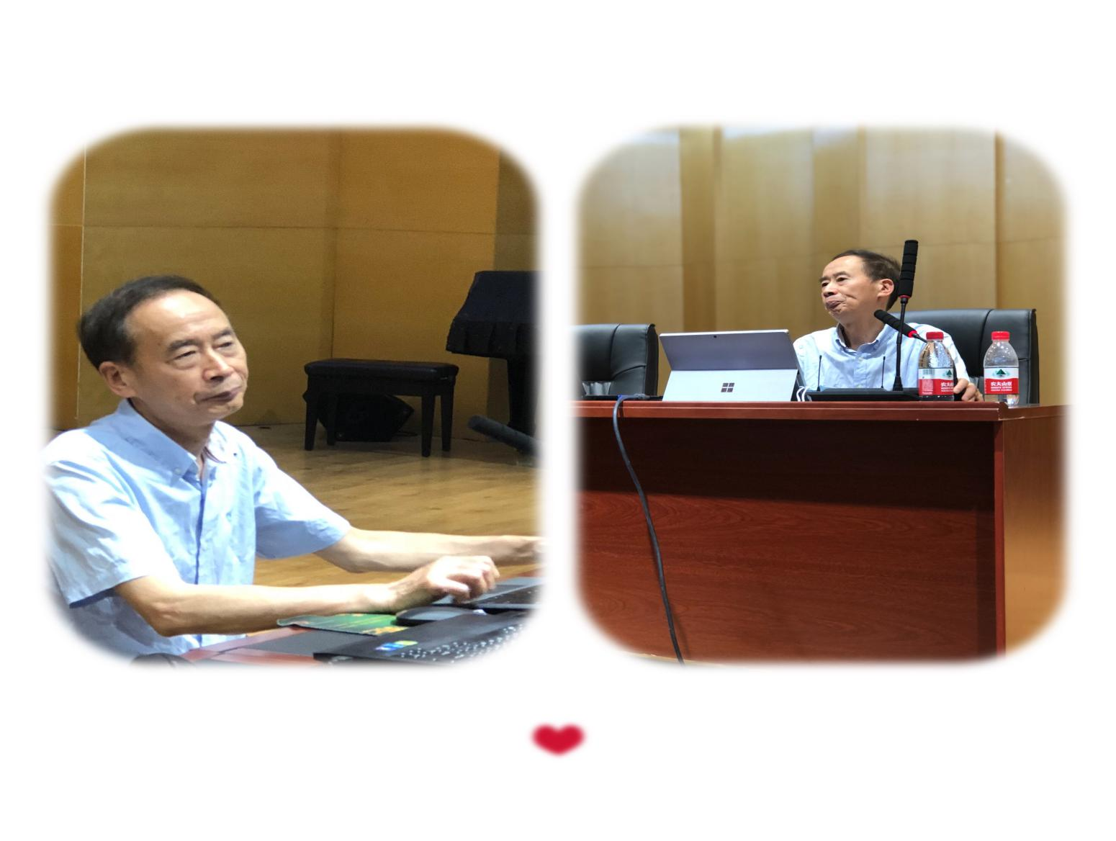
讲座分为两个部分进行。一、教育教学论文写作基本认知。
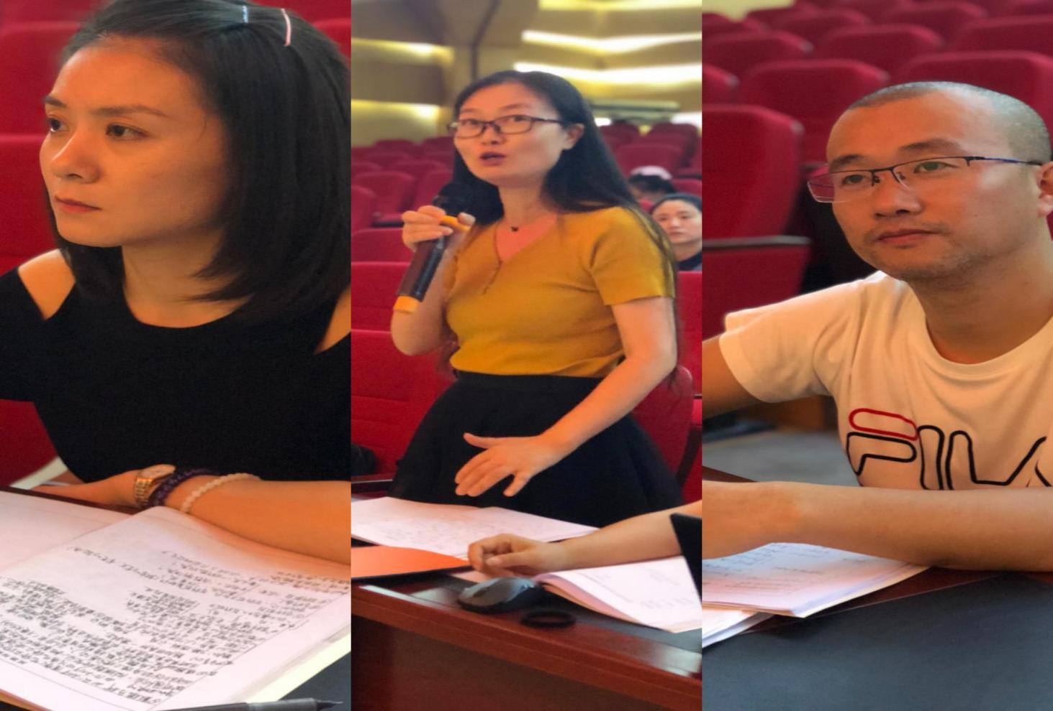

首先陈老师让大家提出在写作论文上的困惑，根据大家提出的问题，陈老师说到:一篇好的论文，一定是价值优先。接着从价值追问、价值理解、价值判断三方面做出了详解。还非常深入细致的告诉大家价值优先的教育写作之术：“选个好题材、择个好角度、想个好标题、搭个好架子、亮个好观点、有个好文风”精化到每一个支点，又诠释每个支点不同的具体操作方式方法。
- 论文例文分析
第二部分主要是根据工作室成员所撰写论文出现的问题进行专业的解惑、答疑及例文分析。
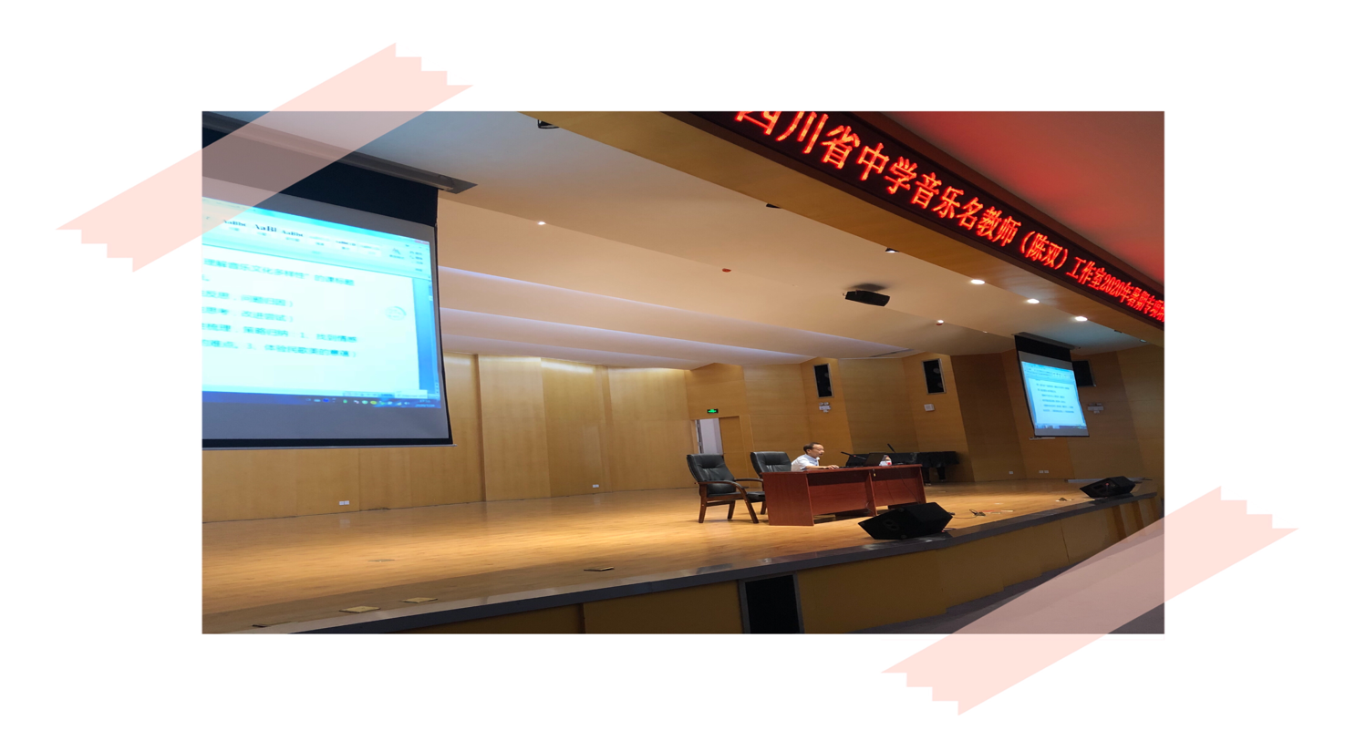
音乐是情感的学科，具有明显的专业性。这一学科是美育的重要载体，音乐学科以美动人、以情动人。我们必须要通过音乐的情感来打动学习者，音乐表达人的情绪情感的深度和广度上，也是其他学科不能比的。作为一名音乐教师所撰写的论文，当体现其独有的特点。在如何将学科专业特点融进论文的问题上，陈兴中老师给出了详尽的专业建议如：1、文章诠释和内在逻辑性、观点明确性需要进一步研究2、板块关联性不够强，要聚焦重点，呈现理论理解与践行3、研究性文章，还须加强经验梳理和理性认知。4、主题立意有价值的论文，要深入研究，注重实践，打造出一种可操作模式，摈弃不相关的、价值不高的内容。5、部分文章切入点小，内涵容量大。建议充实与精加工，提炼经验的基础上表达认识和观点。6、叙述性文章，理性梳理，归纳经验，讲究知行、言合一。
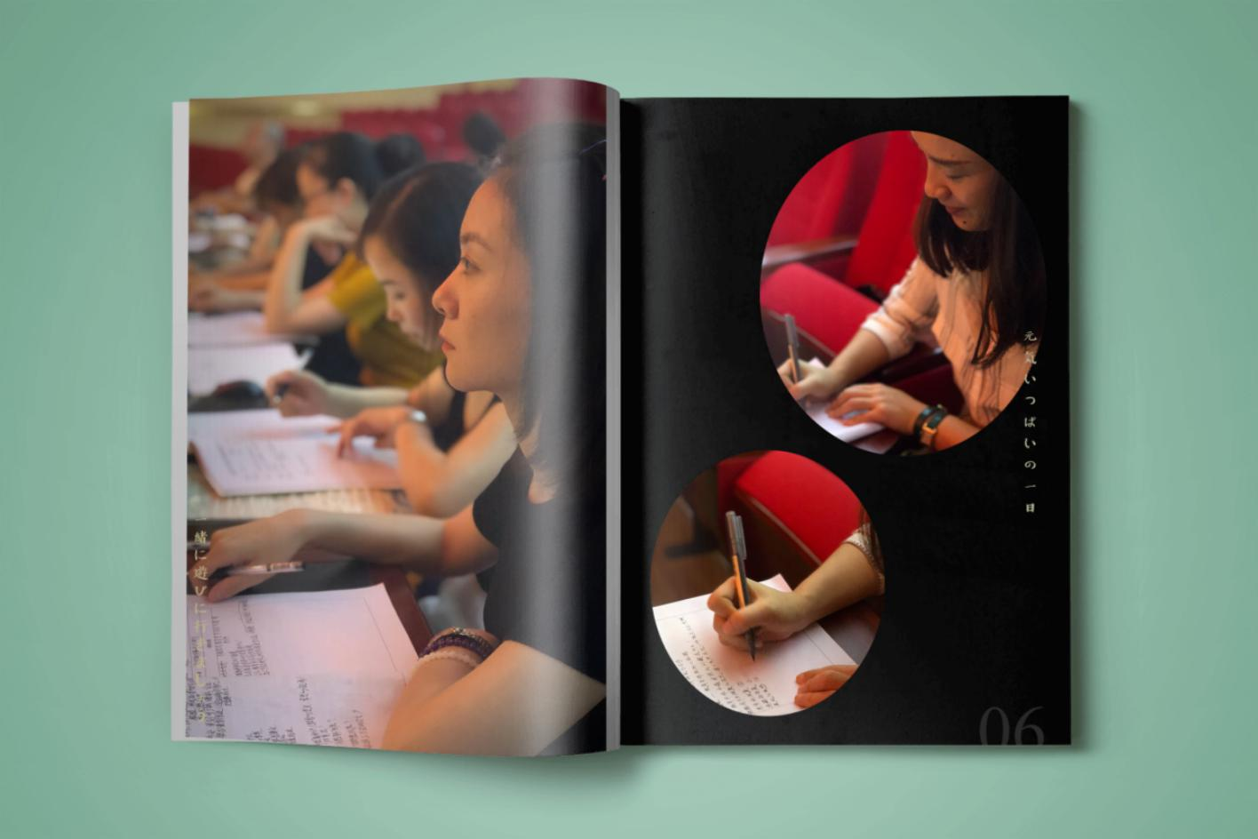

《音乐新课程标准》的实施，为音乐教育改革增添了浓墨重彩的一笔。突出了一个“新”字。“新”是素质教育的灵魂。创新也就意味着改变过去陈旧的音乐教育思想、陈旧的音乐教学研究。创作出更多、更好、更高质量的音乐学科专业论文，是我们每一位成员的责任与义务，是新理念下音乐教育工作者的担当。作为音乐名教师工作室的一员，我们都应为新的音乐教育理念、理论研究添砖加瓦。好的教师必须承担一个研究者的角色，不断反思、总结、钻研，提炼成文字，凝练出成果。路漫漫其修远兮，吾辈将上下求索！
编辑：王婷 核稿：冯梓原 审稿、签发：陈双
四川省中学音乐名教师（陈双）工作室 2020年7月27日印发

